Θέμα 2^{ο}
2.1 Να γράψετε τους αριθμούς 1, 2, 3 από τη Στήλη Α (ονομασία των στροφέων) και δίπλα ένα από τα γράμματα α, β, γ της Στήλης Β (εικόνες από στροφείς ανάλογα με τη μορφή τους), που δίνει τη σωστή αντιστοίχιση.
ΣΤΗΛΗ Α  (Ονομασία στροφέων) | ΣΤΗΛΗ Β  (Οι στροφείς ανάλογα με τη μορφή τους)
1. Κωνικός - κοχλιωτός | α.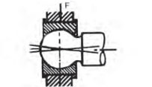
2. Σφαιρικός | β. 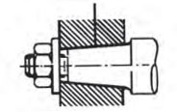
3. Ενδιάμεσος | 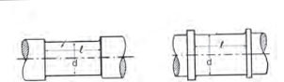 γ.
Μονάδες 15

2.2 Να γράψετε τον αριθμό για κάθε ένα από τα παρακάτω κενά, και, δίπλα, μία από τις λέξεις που συμπληρώνει σωστά την πρόταση. Λέξεις που δίνονται: άτρακτος, άξονας.
«__________ (1) ονομάζεται κάθε ράβδος που περιστρέφεται μεταφέροντας ροπή, ενώ__________ (2) λέγεται κάθε ράβδος γύρω από την οποία περιστρέφονται άλλα εξαρτήματα ή κάθε ράβδος που περιστρέφεται, χωρίς να μεταφέρει ροπή.»
Μονάδες 10

